МИНИСТЕРСТВО ОБРАЗОВАНИЯ РЕСПУБЛИКИ БЕЛАРУСЬ

УЧРЕЖДЕНИЕ ОБРАЗОВАНИЯ
ГОМЕЛЬСКИЙ ГОСУДАРСТВЕННЫЙ ТЕХНИЧЕСКИЙ УНИВЕРСИТЕТ ИМЕНИ П. О. СУХОГО

Факультет автоматизированных и информационных систем

Кафедра «Информационные технологии»

ОТЧЕТ ПО ЛАБОРАТОРНОЙ РАБОТЕ №1

по дисциплине «Корпоративные информационные системы»

на тему: «Использование JDBC для работы с БД»

Выполнила: студент гр. ИТ-31
Миронов Н.А.
Приняла: преподаватель
Сидоракина Ю.А.

Гомель 2018
Цель работы

Изучить технологию JDBC, для построения Java-приложений, обменивающихся информацией с базой данных.

Задание

- Создать приложение на Java для работы с БД с использованием JDBC.
- Приложение должно обеспечивать ввод, редактирование, удаление данных,
осуществлять выборки в соответствии с вариантом задания.
- Разработанное приложение должно использовать графический интерфейс пользователя для осуществления всех действий.
- Реализовать в БД хранимые процедуры (не менее 3-х) для выполнения бизнес-логики.
- Реализовать вызов хранимых процедур с использованием JDBC.
- Реализовать загрузку данных в БД из текстового файла с использованием batch-команд.
- Предусмотреть наличие транзакций и выполнить их обработку с использованием JDBC. Использовать точки сохранения.

16. Аэропорт
Минимальный список характеристик:
Номер самолета, тип, число мест, скорость полета;
- Номер маршрута, расстояние, пункт вылета, пункт назначения;
- Дата и время вылета, дата и время прилета, количество проданных билетов.
- Один тип самолета может летать на разных маршрутах и по одному маршруту могут летать разные типы самолетов.
Выборки:
- Определить среднее расчетное время полета для самолета 'ТУ-154' по маршруту 'Чугуев' - 'Мерефа'.
- Выбрать марку самолета, которая чаще всего летает по тому же маршруту.
- Выбрать маршрут/маршруты, по которым чаще всего летают рейсы, заполненные менее чем на 70%.
- Определить наличие свободных мест на рейс №870 31 декабря 2000 г.

Результаты выполнения

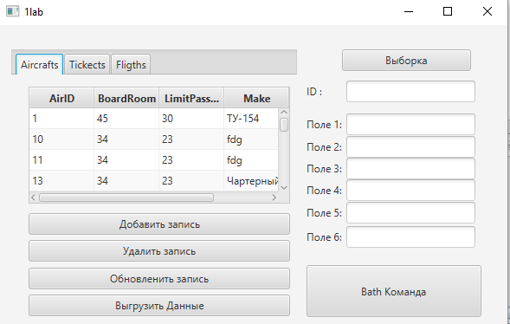
Рисунок 1 – отображение таблиц

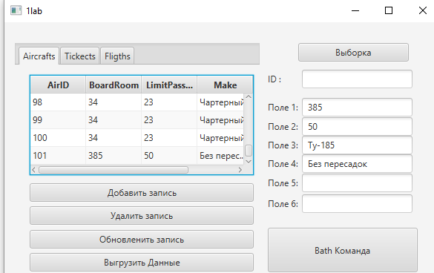

Рисунок 2 – Добавление данных

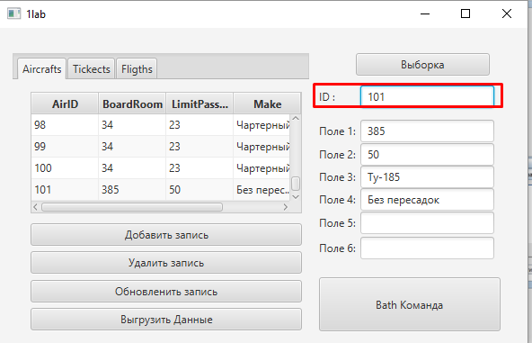

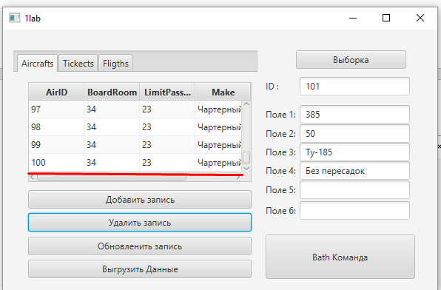
Рисунок 3 – удаление данных

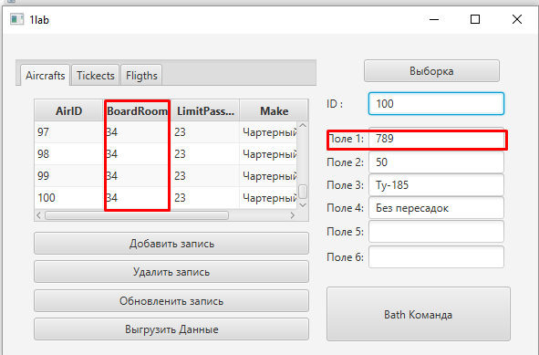
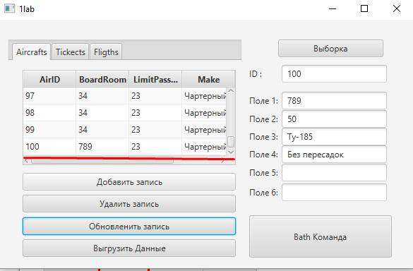

Рисунок 4 – Редактирование данных

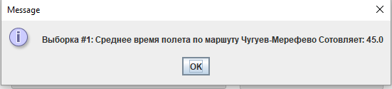

Рисунок 5 –Среднее время полета по маршруту Чугуев-Мерефево

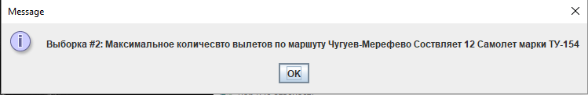

Рисунок 6 – Выбрать марку самолета, которая чаще всего летает по тому же маршруту.

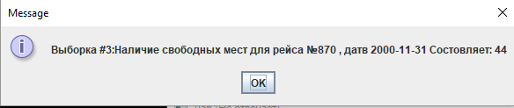

Рисунок 7 – Определить наличие свободных мест на рейс №870 31 декабря 2000 г.

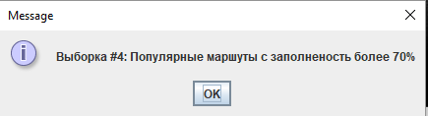

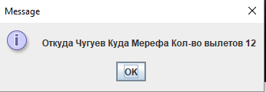

Рисунок 8 – Выбрать маршрут/маршруты, по которым чаще всего летают рейсы, заполненные менее чем на 70%.

Вывод: в ходе лабораторной работы была изучена технология JDBC, для построения Java-приложений, обменивающихся информацией с базой данных.
ПРИЛОЖЕНИЕ
Листинг программных модулей

package sample;
import java.util.Date;
public class Aircraft {
public Aircraft(int airID,int boardRoom, int limitPassenger,String type, String make) {
BoardRoom = boardRoom;
LimitPassenger = limitPassenger;
Type = type;
Make = make;
AirID = airID;
}
public void setBoardRoom(int boardRoom) {
BoardRoom = boardRoom;
}
public void setLimitPassenger(int limitPassenger) {
LimitPassenger = limitPassenger;
}
public void setType(String type) {
Type = type;
}
public void setMake(String make) {
Make = make;
}
public int getBoardRoom() {
return BoardRoom;
}
public int getLimitPassenger() {
return LimitPassenger;
}
public String getType() {
return Type;
}
public String getMake() {
return Make;
}
public int BoardRoom;
public int LimitPassenger;
public String Type;
public String Make;
public int getAirID() {
return AirID;
}
public void setAirID(int airID) {
AirID = airID;
}
public int AirID;
public Aircraft()
{
}
}
package sample;
import java.sql.Time;
import java.util.Date;
public class Fligths {
public Date getDate_() {
return Date_;
}
public void setDate_(Date date_) {
Date_ = date_;
}
public int getTime() {
return Time;
}
public void setTime(int time) {
Time = time;
}
public String getDeparture() {
return Departure;
}
public void setDeparture(String departure) {
Departure = departure;
}
public String getDestination() {
return Destination;
}
public void setDestination(String destination) {
Destination = destination;
}
public int getDistation() {
return Distation;
}
public void setDistation(int distation) {
Distation = distation;
}
public java.sql.Time getFlightTime() {
return FlightTime;
}
public void setFlightTime(java.sql.Time flightTime) {
FlightTime = flightTime;
}
public Date Date_;
public int Time;
public int getFlgthsID() {
return FlgthsID;
}
public void setFlgthsID(int flgthsID) {
FlgthsID = flgthsID;
}
public int FlgthsID;
public String Departure;
public String Destination;
public int Distation;
public java.sql.Time FlightTime;
public Fligths(int flgthsID, Date date_, int time, String departure, String destination, int distation, java.sql.Time flightTime) {
Date_ = date_;
FlgthsID=flgthsID;
Time = time;
Departure = departure;
Destination = destination;
Distation = distation;
FlightTime = flightTime;
}
public Fligths(){
}
}
package sample;
public class Tickets {
public Tickets(int ticketID,int aircrID, int flightID, int price) {
AircrID = aircrID;
FlightID = flightID;
Price = price;
TicketID = ticketID;
}
public int getAircrID() {
return AircrID;
}
public void setAircrID(int aircrID) {
AircrID = aircrID;
}
public int getFlightID() {
return FlightID;
}
public void setFlightID(int flightID) {
FlightID = flightID;
}
public int getPrice() {
return Price;
}
public void setPrice(int price) {
Price = price;
}
public int AircrID;
public int FlightID;
public int getTicketID() {
return TicketID;
}
public void setTicketID(int ticketID) {
TicketID = ticketID;
}
public int TicketID;
public int Price;
public Tickets()
{
}
}
package sample;
import javafx.collections.FXCollections;
import javafx.collections.ObservableList;
import javafx.fxml.FXML;
import javafx.scene.control.TableColumn;
import javafx.scene.control.TableView;
import javafx.scene.control.TextField;
import javafx.scene.control.cell.PropertyValueFactory;
import java.text.ParseException;
import javax.swing.*;
import javax.xml.crypto.Data;
import java.sql.*;
import java.util.ArrayList;
import java.text.SimpleDateFormat;
public class Controller {
private static final String url = "jdbc:mysql://localhost:3306/Airport?useSSL=false";
private static final String user = "root";
private static final String password = "6679807n";
// JDBC variables for opening and managing connection
private static Connection con;
private static Statement stmt =null;
private static ResultSet rs =null;
@FXML
public TableView<Aircraft> Tab;
@FXML
public TableView<Tickets> Tab1;
@FXML
public TableView<Fligths> Tab2;
@FXML
public TextField BoardRoom_text;
@FXML
public TextField LimitPassenger_text;
@FXML
public TextField Make_text;
@FXML
public TextField Id_tetx;
@FXML
public TextField Type_text;
@FXML
public TextField Der_text;
@FXML
public TextField Der1_text;
@FXML
private ObservableList<Aircraft> usersData = FXCollections.observableArrayList();
@FXML
private ObservableList<Tickets> usersData1 = FXCollections.observableArrayList();
@FXML
private ObservableList<Fligths> usersData2 = FXCollections.observableArrayList();
@FXML
private TableColumn<Aircraft,Integer> BoardRoom;
@FXML
private TableColumn<Aircraft,String> Make;
@FXML
private TableColumn<Aircraft,Integer> LimitPassenger;
@FXML
private TableColumn<Aircraft,String> Type;
@FXML
private TableColumn<Aircraft,Integer> AirID;
@FXML
private TableColumn<Tickets,Integer> AircrID;
@FXML
private TableColumn<Tickets,Integer> FlightID;
@FXML
private TableColumn<Tickets,Integer> Price;
@FXML
private TableColumn<Fligths,Data> Date ;
@FXML
private TableColumn<Fligths,Integer> Time;
@FXML
private TableColumn<Fligths,String> Departure;
@FXML
private TableColumn<Fligths,String> Destination;
@FXML
private TableColumn<Fligths,Time > FlightTime;
@FXML
private TableColumn<Fligths,Integer> Distation;
@FXML
private TableColumn<Fligths,Integer> FlgthsID;
@FXML
private TableColumn<Tickets,Integer> TicketID;
public void SelectAircraft() throws SQLException {
AirID.setCellValueFactory(new PropertyValueFactory<Aircraft,Integer>("AirID"));
BoardRoom.setCellValueFactory(new PropertyValueFactory<Aircraft,Integer>("BoardRoom"));
LimitPassenger.setCellValueFactory(new PropertyValueFactory<Aircraft,Integer>("LimitPassenger"));
Type.setCellValueFactory(new PropertyValueFactory<Aircraft,String>("Type"));
Make.setCellValueFactory(new PropertyValueFactory<Aircraft,String>("Make"));
try {
Aircraft ob1 = new Aircraft();
con = DriverManager.getConnection(url, user, password);
stmt = con.createStatement();
rs = stmt.executeQuery("SELECT * from Aircraft");
usersData.removeAll(usersData);
while (rs.next()) {
ob1.AirID=rs.getInt(1);
ob1.BoardRoom = rs.getInt(2);
ob1.LimitPassenger = rs.getInt(3);
ob1.Type = rs.getString(4);
ob1.Make = rs.getString(5);
usersData.add(new Aircraft(ob1.AirID,ob1.BoardRoom,ob1.LimitPassenger,ob1.Type,ob1.Make));
Tab.setItems(usersData);
}
}
finally {
rs.close();
stmt.close();
}
}
public void UpdateAircraft() throws SQLException {
try{
con = DriverManager.getConnection(url, user, password);
stmt = con.createStatement();
PreparedStatement statement = con.prepareStatement(Air.SQL_UPDATE);
statement.setInt(1,Integer.parseInt(BoardRoom_text.getText()));
statement.setInt(2,Integer.parseInt(Id_tetx.getText()));
statement.execute();
}
finally {
stmt.close();
usersData.removeAll();
SelectAircraft();
}
}
public void DeleteAircraft() throws SQLException {
try{
con = DriverManager.getConnection(url, user, password);
stmt = con.createStatement();
PreparedStatement statement = con.prepareStatement(Air.SQL_DELETE);
statement.setInt(1,Integer.parseInt(Id_tetx.getText()));
statement.execute();
}
finally {
stmt.close();
usersData.removeAll();
SelectAircraft();
}
}
public void AddAircraft() throws SQLException {
try{
con = DriverManager.getConnection(url, user, password);
stmt = con.createStatement();
PreparedStatement statement = con.prepareStatement(Air.SQL_INSERT);
statement.setInt(1, Integer.parseInt(BoardRoom_text.getText()));
statement.setInt(2, Integer.parseInt(LimitPassenger_text.getText()));
statement.setString(3,Make_text.getText());
statement.setString(4,Type_text.getText());
statement.execute();
}
finally {
stmt.close();
usersData.removeAll();
SelectAircraft();
}
}
public void SelectTickets() throws SQLException {
AircrID.setCellValueFactory(new PropertyValueFactory<Tickets,Integer>("AircrID"));
FlightID.setCellValueFactory(new PropertyValueFactory<Tickets,Integer>("FlightID"));
Price.setCellValueFactory(new PropertyValueFactory<Tickets,Integer>("Price"));
TicketID.setCellValueFactory(new PropertyValueFactory<Tickets,Integer>("TicketID"));
try {
Tickets ob1 = new Tickets();
usersData1.removeAll(usersData1);
con = DriverManager.getConnection(url, user, password);
stmt = con.createStatement();
rs = stmt.executeQuery("SELECT * from tickets");
while (rs.next()) {
ob1.TicketID=rs.getInt(1);
ob1.AircrID = rs.getInt(2);
ob1.FlightID = rs.getInt(3);
ob1.Price = rs.getInt(4);
usersData1.add(new Tickets(ob1.TicketID,ob1.AircrID,ob1.FlightID,ob1.Price));
Tab1.setItems(usersData1);
}
}
finally {
rs.close();
stmt.close();
}
}
public void UpdateTickets() throws SQLException {
try{
con = DriverManager.getConnection(url, user, password);
stmt = con.createStatement();
PreparedStatement statement = con.prepareStatement(Air.SQL_UPDATE1);
statement.setInt(1,Integer.parseInt(BoardRoom_text.getText()));
statement.setInt(2,Integer.parseInt(Id_tetx.getText()));
statement.execute();
}
finally {
stmt.close();
usersData.removeAll();
SelectTickets();
}
}
public void DeleteTickets() throws SQLException {
try{
con = DriverManager.getConnection(url, user, password);
stmt = con.createStatement();
PreparedStatement statement = con.prepareStatement(Air.SQL_DELETE1);
statement.setInt(1,Integer.parseInt(Id_tetx.getText()));
statement.execute();
}
finally {
stmt.close();
usersData.removeAll();
SelectTickets();
}
}
public void AddTickets() throws SQLException {
try{
con = DriverManager.getConnection(url, user, password);
stmt = con.createStatement();
PreparedStatement statement = con.prepareStatement(Air.SQL_INSERT1);
statement.setInt(1, Integer.parseInt(BoardRoom_text.getText()));
statement.setInt(2, Integer.parseInt(LimitPassenger_text.getText()));
statement.setInt(3,Integer.parseInt(Make_text.getText()));
statement.execute();
}
finally {
stmt.close();
usersData.removeAll();
SelectTickets();
}
}
public void SelectFlights() throws SQLException {
Date.setCellValueFactory(new PropertyValueFactory<Fligths,Data>("Date_"));
Time.setCellValueFactory(new PropertyValueFactory<Fligths,Integer>("Time"));
Departure.setCellValueFactory(new PropertyValueFactory<Fligths,String>("Departure"));
Destination.setCellValueFactory(new PropertyValueFactory<Fligths,String>("Destination"));
FlightTime.setCellValueFactory(new PropertyValueFactory<Fligths,Time>("FlightTime"));
Distation.setCellValueFactory(new PropertyValueFactory<Fligths,Integer>("Distation"));
FlgthsID.setCellValueFactory(new PropertyValueFactory<Fligths,Integer>("FlgthsID"));
try {
Fligths ob1 = new Fligths();
usersData2.removeAll(usersData2);
con = DriverManager.getConnection(url, user, password);
stmt = con.createStatement();
rs = stmt.executeQuery("SELECT * from flights");
while (rs.next()) {
ob1.FlgthsID = rs.getInt(1);
ob1.Date_ = rs.getDate(2);
ob1.Time = rs.getInt(3);
ob1.Departure = rs.getString(4);
ob1.Destination = rs.getString(5);
ob1.Distation = rs.getInt(6);
ob1.FlightTime = rs.getTime(7);
usersData2.add(new Fligths(ob1.FlgthsID,ob1.Date_,ob1.Time,ob1.Departure,ob1.Destination,ob1.Distation,ob1.FlightTime));
Tab2.setItems(usersData2);
}
}
finally {
rs.close();
stmt.close();
}
}
public void UpdateFlights() throws SQLException {
try{
con = DriverManager.getConnection(url, user, password);
stmt = con.createStatement();
PreparedStatement statement = con.prepareStatement(Air.SQL_UPDATE2);
statement.setInt(1,Integer.parseInt(BoardRoom_text.getText()));
statement.setInt(2,Integer.parseInt(Id_tetx.getText()));
statement.execute();
}
finally {
stmt.close();
usersData.removeAll();
SelectFlights();
}
}
public void DeleteFlights() throws SQLException {
try{
con = DriverManager.getConnection(url, user, password);
stmt = con.createStatement();
PreparedStatement statement = con.prepareStatement(Air.SQL_DELETE2);
statement.setInt(1,Integer.parseInt(Id_tetx.getText()));
statement.execute();
}
finally {
stmt.close();
usersData.removeAll();
SelectFlights();
}
}
public void AddFlights() throws SQLException {
try{
con = DriverManager.getConnection(url, user, password);
stmt = con.createStatement();
SimpleDateFormat formatter = new SimpleDateFormat("yyyy/MM/dd");
PreparedStatement statement = con.prepareStatement(Air.SQL_INSERT2);
statement.setDate(1, (java.sql.Date) formatter.parse(BoardRoom_text.getText()));
statement.setInt(2, Integer.parseInt(LimitPassenger_text.getText()));
statement.setString(3, Make_text.getText());
statement.setString(4, Type_text.getText());
statement.setInt(5,Integer.parseInt(Der_text.getText()));
statement.setDate(6, (java.sql.Date) formatter.parse(Der1_text.getText()));
statement.execute();
SelectTickets();
} catch (ParseException e) {
e.printStackTrace();
} finally {
stmt.close();
usersData.removeAll();
}
}
public void View() throws SQLException {
try
{
double Average_Time = 0;
int SpacesSeat=0;
int Number_takeoff = 0;
String Model_aircraft = "";
String Departure = "";
String Destination = "";
int PathCount = 0;
con = DriverManager.getConnection(url, user, password);
stmt = con.createStatement();
rs = stmt.executeQuery("SELECT Avg(Time_) from Tickets INNER JOIN Flights ON Flights.FlightID = Tickets.FlightID INNER JOIN aircraft ON aircraft.AircrID= tickets.AircrID where aircraft.Make='ТУ-154' && flights.Departure='Чугуев' && flights.Destination='Мерефа';");
while(rs.next()){
Average_Time = rs.getInt(1);
}
JOptionPane.showMessageDialog(null,"Выборка #1: Среднее время полета по маршуту Чугуев-Мерефево Сотовляет: "+Average_Time+"");
rs = stmt.executeQuery("SELECT Make ,COUNT(*) AS MakeCount from Tickets INNER JOIN Flights ON Flights.FlightID = Tickets.FlightID INNER JOIN aircraft ON aircraft.AircrID= tickets.AircrID where flights.Departure='Чугуев' && flights.Destination='Мерефа' GROUP BY Make ORDER BY MakeCount ASC ; ");
while(rs.next()){
Number_takeoff=rs.getInt(2);
Model_aircraft=rs.getString(1);
}
JOptionPane.showMessageDialog(null,"Выборка #2: Максимальное количесвто вылетов по маршуту Чугуев-Мерефево Соствляет "+Number_takeoff + " Самолет марки " + Model_aircraft);
rs = stmt.executeQuery("SELECT (LimitPassenger - COUNT(*)) AS SpacesSeat from Tickets INNER JOIN Flights ON Flights.FlightID = Tickets.FlightID INNER JOIN aircraft ON aircraft.AircrID= tickets.AircrID WHERE Tickets.FlightID = 870 && Date_ = '2000-11-30'; ");
while(rs.next()){
SpacesSeat = rs.getInt(1);
}
JOptionPane.showMessageDialog(null,"Выборка #3:Наличие свободных мест для рейса №870 , датв 2000-11-31 Состовляет: "+SpacesSeat);
rs = stmt.executeQuery("SELECT Departure,Destination ,COUNT(*) AS PathCount from Tickets INNER JOIN Flights ON Flights.FlightID = Tickets.FlightID INNER JOIN aircraft ON aircraft.AircrID= tickets.AircrID WHERE (100/LimitPassenger * 25) >70 GROUP BY Departure,Destination; ");
JOptionPane.showMessageDialog(null,"Выборка #4: Популярные маршуты с заполненость более 70%");
while(rs.next()){
Departure = rs.getString(1);
Destination = rs.getString(2);
PathCount = rs.getInt(3);
JOptionPane.showMessageDialog(null,"Откуда "+Departure + " Куда " + Destination + " Кол-во вылетов " + PathCount);
}
}
finally
{
rs.close();
stmt.close();
}
}
public void Bacth() throws SQLException {
int [] updateCounts = null;
try
{
ArrayList <Aircraft> aircrafts = new ArrayList<>();
PreparedStatement statement = con.prepareStatement("insert into aircraft (BoardRoom ,LimitPassenger,Type_,Make) values (?, ?, ?, ?)");
for(Aircraft usersData1: usersData){
statement.setInt(1,34);
statement.setInt(2,23);
statement.setString(3,"Ту-15");
statement.setString(4,"Чартерный");
statement.addBatch();
}
updateCounts = statement.executeBatch();
}
catch (BatchUpdateException e){
e.printStackTrace();
}
}
}
package sample;
import java.util.List;
public interface Air
{
public static final String SQL_INSERT = "insert into aircraft (BoardRoom ,LimitPassenger,Type_,Make) values (?, ?, ?, ?)";
public static final String SQL_UPDATE = "update aircraft set BoardRoom=? where AircrID = ?";
public static final String SQL_DELETE = "delete from aircraft where AircrID = ? ";
public static final String SQL_INSERT1 = "insert into tickets (AircrID,FlightID,Price) values (?, ?, ?)";
public static final String SQL_UPDATE1 = "update tickets set Price=? where TicketID = ?";
public static final String SQL_DELETE1 = "delete from tickets where TicketID = ? ";
public static final String SQL_INSERT2 = "insert into flights (BoardRoom ,LimitPassenger,Type_,Make) values (?, ?, ?)";
public static final String SQL_UPDATE2 = "update flights set Distation=? where FlightID = ?";
public static final String SQL_DELETE2 = "delete from flights where FlightID = ? ";
public void insert(Air air);
public void update(Air air);
public void delete(Air air);
}

